Guía Nº6
Historia, Geografía y Ciencias Sociales 2º Básico.
Objetivo: Identificar los continentes.
Nombre: | Curso: 2º básico. | Fecha:

Hola somos Ana y José. Te acompañaremos a desarrollar estas actividades donde identificaras los continentes.

- Lee la siguiente historia y luego comenta.

La historia de Akira
Akira llegó hace dos años desde China, cuando tenía cinco años. Sus papás se vinieron a Chile para abrir un negocio de comida china. Como en China la educación es muy importante, los padres de Akira lo matricularon de inmediato en una escuela. En su primer día de clases, Akira no conocía a nadie y hablaba poco español. Los niños lo miraban raro y no se acercaban a él. En los recreos no jugaba con nadie y se dedicaba a leer libros en su idioma chino mandarín. Después de un par de semanas, Akira hizo amistad con sus compañeros. Hoy está en segundo básico y tiene muchos amigos.

- ¿Cómo crees que se sentía Akira cuando llegó al país?

- ¿Qué crees que fue lo más difícil para él al llegar a Chile?

- ¿Qué piensas que hubiese pasado si los compañeros de Akira lo hubiesen molestado por ser diferente?

- ¿Has visto alguna vez a una persona con las características físicas (forma de los ojos) de Akira o has escuchado a alguien hablando otro idioma?

Nuestro planeta está conformado de 6 continentes y Akira proviene del continente Asia. En los continentes encontramos diferentes países, ya que son grandes extensiones de tierra rodeada por los océanos. Los continentes son 6 y se presentan a continuación en el planisferio.

- Observa el planisferio y responde.
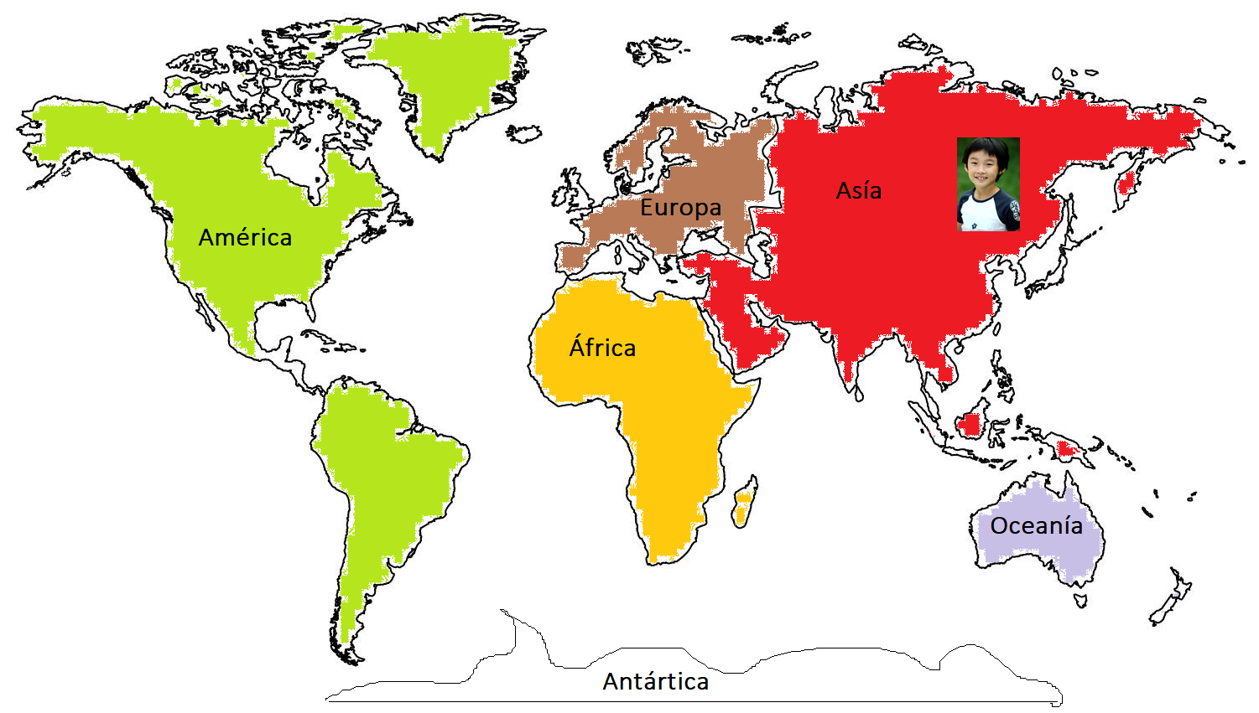
- Marca con una línea la ubicación de tu país.
- ¿En qué continente vives tú? ________________________
- ¿Qué continente está al este de Europa? ________________________
- ¿Cuál crees qué es el continente más frio del planeta? ¿Por qué?

- ¿Qué continente se encuentra al oeste de África?__________________________
- ¿Cuál es el continente es más pequeño? _________________________________
- ¿Cuál es el continente más grande? _____________________________________

- ¿Cuál o cuáles continentes se encuentran más lejos de tu país?

- ¿Qué continente se ubica al sur de América? _____________________________
- ¿Qué continente se ubica al sur de Asía? ________________________________

- Arma el rompecabezas: recorta y ordena las piezas de este mapamundi. Luego escribe los nombres de cada continente.
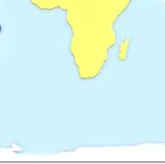
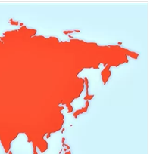
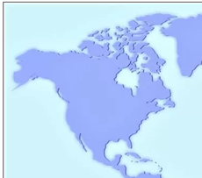

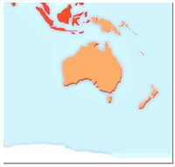
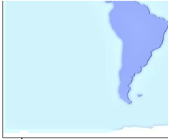
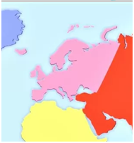

Arma en esta página el rompecabezas.

